Муниципальное общеобразовательное учреждение «Лицей № 7»

П Р И К А З
03.04.2023г. № 63
г.о. Саранск

О проведении «Недели школьного питания»
в МОУ «Лицей № 7»

Во исполнении приказа Министерства образования РМ от 29.03.2023г. № 341 «О проведении Недели школьного питания в РМ», в целях совершенствования организации питания обучающихся МОУ «Лицей № 7», формирования потребностей в здоровом питании дома и в школе, активации навыков в приготовлении полезной пищи и ведения активного образа жизни у школьников и их родителей
ПРИКАЗЫВАЮ:
- Провести «Неделю школьного питания» с 3 апреля по 8 апреля 2023 года.
- Утвердить примерный план «Недели школьного питания в МОУ «Лицей № 7» (приложение).
- Ответственному за питание Станченко О. П., заместителю директора по УВР, обеспечить проведение мероприятий в рамках плана.
- Контроль за исполнением данного приказа возложить на зам. директора по УВР Станченко О. П.

И. о. директора 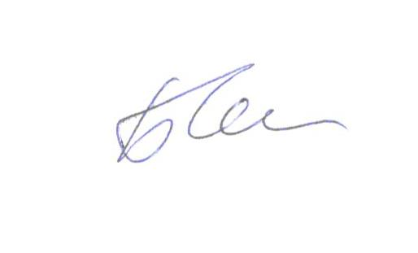 С. Ю. Бочкина

Приложение к приказу
МОУ «Лицей № 7»
от 03.04.2023г. № 63

План «Недели школьного питания» в МОУ «Лицей № 7»

№ п/п | Мероприятие | Дата проведения | Ответственные
1. | Классный час на тему «Разговор о здоровом питании» | 03.04.2023 | Ответ. за питание, кл.руководители
2. | Родительский контроль | 04.04.2023 | Ответ. за питание
3. | Викторина «О здоровом питании» | 05.04.2023 | Представитель ООО «Межрегиональной кейтеринговой компании»  (по согласованию)
4. | Работа Консультационной онлайн-площадки для родителей «Всё о здоровом питании ребенка»  (ссылка будет направлена дополнительно) | 06.04.2023 | ГБУ ДПО РМ «ЦНППМ  «Педагог 13.ру»
5. | Проведение опроса родителей «Совершенствование организации школьного питания»  - с целью выявления предложений по совершенствованию организации питания в школе. https://forms.yandex.ru/u/637892ab6938726ef701912b/ | 03.04.23-08.04.23 | Ответ. за питание
6. | Проведение конкурса «Секреты семейного завтрака»  - Для участия в конкурсе обучающимся 1-11 классов вместе с родителями предлагается приготовить блюдо, которое войдет в книгу семейных рецептов и выложить фотографии процесса приготовления и получившегося завтрака с описанием рецепта в социальную сеть ВКонтакте .  Победители и призеры будут награждены призами и приглашены на семейный кулинарный баттл. | 03.04.23-08.04.23 | Ответ. за питание

